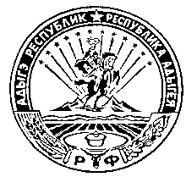
Российская Федерация
Республика Адыгея
Совет народных депутатов
муниципального образования
«Дукмасовское сельское поселение»
х. Дукмасов 21.12.2012г.
№ 21

Р Е Ш Е Н И Е
Третьей сессии третьего созыва Совета народных депутатов
муниципального образования «Дукмасовское сельское поселение»

Об утверждении бюджета муниципального образования «Дукмасовское сельское поселение» на 2013 год.

В соответствии с Положением «О бюджетном процессе в муниципальном образовании «Дукмасовское сельское поселение», Совет народных депутатов муниципального образования «Дукмасовское сельское поселение» Р Е Ш И Л:

1. Утвердить бюджет муниципального образования «Дукмасовское сельское поселение» на 2013 год.
/Приложение № 1/
2. Обнародовать решение Совета народных депутатов муниципального образования «Дукмасовское сельское поселение» «Об утверждении бюджета муниципального образования «Дукмасовское сельское поселение» на 2013 год» в газете «Заря».

3. Контроль над выполнением данного решения возложить на финансиста администрации муниципального образования «Дукмасовское сельское поселение» Шуову И.К.

4. Решение вступает в силу со дня его принятия.

Глава муниципального образования
«Дукмасовское сельское поселение» В.П.Шикенин

